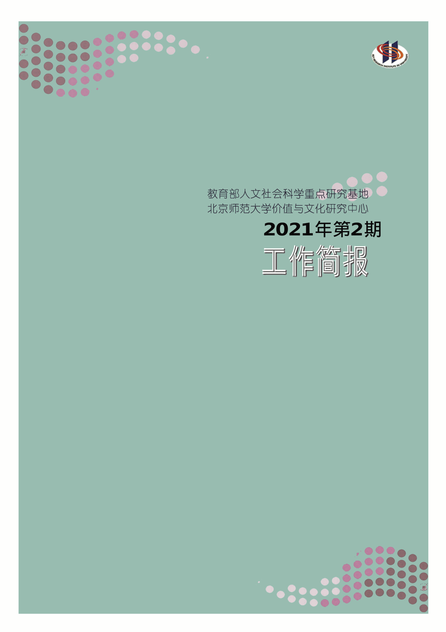

目录

一、科研成果 3

1.兰久富. 审慎行动的价值规范[J]. 当代中国价值观研究, 2021, 6 (02): 5-12................................3

2.王葎. 照耀百年的理想和信仰之光源自何处——从红色家书中汲取信仰力量[J]. 人民论坛, 2021, (14): 74-77...3

3.聂智琪. 从回应到标示:当代代表理论的转向及其反思[J].当代中国价值观研究, 2021, 6 (03): 62-73............4

二、学术讲座与活动 ................................4

1.海德格尔真理发生的五种方式和人的本真生存.........4

2.识变论与生命形态的异化、绵延及其内在还原.........5

3.康德的平等理论...................................6

三、学术交流与会议 6

1.中央宣讲团成员、北京师范大学价值与文化研究中心中心韩震研究员赴广西作党史学习教育宣讲报告.............6

2.沈湘平教授主持“文化与乡村振兴”——第六届城市文化发展论坛大会发言.......................................7

四、媒体报道与宣传 8

1.韩震：如何讲好中国价值观的故事，光明日报，2021年5月18日16版........................................8

一、科研成果

**1.兰久富. 审慎行动的价值规范[J]. 当代中国价值观研究, 2021, 6 (02): 5-12.**

摘要:人为了获取和实现价值而进行的审慎行动由价值规范所引导。价值规范是人理性地考虑行动所产生的价值而提出的规范，与人依据可普遍化道德原则确立的道德规范一样，也属于自律的行动规范。价值规范要求人采取其结果有价值的行动，不同于注重动机的道德规范对行动意志的正当性或高尚性的要求，是结果论(目的论)的行动规范。价值规范规定行动者应该采取能够给自己带来价值的行动，表现出利己的价值取向，但是如果利他的行动能够带来更大的价值也会要求做利他的事情。

**2.王葎. 照耀百年的理想和信仰之光源自何处——从红色家书中汲取信仰力量[J]. 人民论坛, 2021, (14): 74-77.**

摘要:伟大的理想信念是精神之“钙”。理想信念之火一经点燃就会产生巨大的精神力量。红色家书是中华民族烽火岁月的悲壮记忆，一封封烈士书信，铭记着一段段充满激越温情的辉煌历史，字里行间处处闪现着跨越时空的理想之火、信仰之光。信仰的力量依靠其真理性，更离不开与情感的深层联结，炽热家国情怀彰显信仰力量的崇高情感归属。理想信念不会自发产生，确立也并非一时冲动，马克思主义的真理性铸就信仰坚守的牢固基石。现实的确证，为信仰提供坚实持久的力量之源，人民至上的实践品格赓续源源不竭信仰之力。

**3.聂智琪. 从回应到标示:当代代表理论的转向及其反思[J]. 当代中国价值观研究, 2021, 6 (03): 62-73.**

摘要:当代共和主义的代表人物佩蒂特对“标示性代表”与”回应性代表”的区分，启发我们重新认识诸种非选举式代表的价值，也应和了当代代表理论对回应性代表的反思与批判。但遗憾的是，他并未就不同类型的标示性代表的内在逻辑予以更进一步的分析。正是选举式的回应性代表内在具有的同一性和差异性原则之间的张力，在很大程度上型塑了对其的挑战，也导向了两种截然不同甚至针锋相对的标示性代表:描述性代表与贤能代表。基于此种预设，围绕选举式代表在同一性和差异性两个维度分别受到的挑战，通过对描述性代表与贤能代表这两种当代主要的标示性代表予以梳理和分析，并在剖析其优势和局限的基础上，可尝试探讨”回应性代表与标示性代表的关系””回应性代表的可能价值”等问题。

二、学术讲座与活动

**1.海德格尔真理发生的五种方式和人的本真生存**

2021年4月12日，由北京师范大学价值与文化研究中心、北京师范大学哲学学院研究生会主办的“海德格尔真理发生的五种方式和人的本真生存”讲座在主楼A803顺利举行。本次讲座特邀首都师范大学朱清华教授主讲。

主讲人围绕海德格尔晚期名篇《艺术作品的本源》，系统阐释了海德格尔关于真理发生的五种方式及其内在联系。首先，主讲人指出真理在海德格尔那里已不再被视为抽象的命题知识，而是人的存在方式和生存体验。在艺术作品中，真理通过世界与大地的对抗性张力自行设置和呈现；在建立国家的过程中，人类通过为民族历史奠基而进入真理之场所；对最存在者即存在的本现的邻近，也使人触及真理的开展；思想家对存在本质的追问和对话，在对峙中开启真理之路；最后，海德格尔甚至认为人的本质性牺牲和奉献是真理得以现身的根本条件。

主讲人指出，海德格尔晚期思想呈现出鲜明的“形而上学”特征，但这是一种反形而上学的形而上学，即通过对人的存在状态和生存体验的剖析，向下重新开掘存在者与存在之间的根源关系。在此，人不再是主体性的存在者，而是为存在所具有、所需要的根据。真理的展开需要人的根本转向和重新珍视，人也只有处于真理发生的本真场所中，才能成为自己存在的奠基者和守护者。

**2.识变论与生命形态的异化、绵延及其内在还原**

2021年5月24日，由北京师范大学价值与文化研究中心主办的”识变论与生命形态的异化、绵延及其内在还原”讲座在教二115教室顺利举行。本次讲座特邀哲学学院黄文杰副教授主讲，黄文杰老师是北京师范大学哲学学院副教授、硕士生导师，哲学博士，主要研究领域为宗教美学、比较美学和审美文化，目前主持国家社科基金“宗教美学研究”项目。

主讲人首先阐释了识变论在系统佛学中的重要地位。识变论既是修行入门的基础功夫，也是通向无住涅槃境界的逻辑起点，它对传统本体论建构和二元论思维方式的合法性提出了根本质疑。主讲人深入解构了识变论的理论架构和运作方程，揭示了赖耶缘起理论对现实世界和生命形态的发生学解释。他指出，识变论不仅对生命的本质和无限绵延形态进行了心识学层面的解释，更实证了现实生命形态的虚妄非法性，以无分别智慧消解自我意识，最终实现生命形态从异化到本真的彻底置换和还原。

**3.康德的平等理论**

2021年5月28日，由北京师范大学价值与文化研究中心、北京师范大学哲学学院研究生会主办的”康德的平等理论”讲座在前主楼A807举行。本次讲座特邀中国政法大学宫睿教授主讲，北京师范大学哲学学院董乐老师担任主持。

主讲人首先以康德的人性目的公式为切入点，系统梳理了西方理性主义平等思想的发展脉络。他指出，康德的平等理论可分为理性平等、权利平等和政治平等三个层次，这三个层次内在统一且相互衍生。接着，主讲人将康德的先验平等理论与罗尔斯等当代经验平等理论进行对比。他指出，当代平等理论虽然致力于资源或能力的实质平等，但仍未能跳出以福利平等为镜像、依赖于外在条件的范畴，因而难以达到真正的自主性和平等。相比之下，康德式的平等是一种形而上学意义上的先天平等，它植根于人的理性本质和权利关系。

三、学术交流与会议

**1.中央宣讲团成员、北京师范大学价值与文化研究中心中心韩震研究员赴广西作党史学习教育宣讲报告**

按照党中央统一部署，中央宣讲团成员、北京师范大学价值与文化研究中心中心研究员、北京师范大学学术委员会主任、哲学学院韩震教授于3月29日赴广西南宁作党史学习教育宣讲报告。自治区党委书记、自治区人大常委会主任鹿心社，自治区党委副书记、自治区主席蓝天立，自治区党委副书记刘小明出席会议。

报告会上，韩震介绍了开展党史学习教育的重大意义、重点内容和工作要求。报告围绕“深入学习领会习近平总书记关于党的历史的重要论述，充分认识开展党史学习教育的重大意义”“认真研读党史基本著作，全面了解中国共产党百年奋斗的光辉历程和历史性贡献”“深刻把握开展党史学习教育的重点”“开展党史学习教育，要学懂弄通做实习近平新时代中国特色社会主义思想，增强‘四个意识’、坚定‘四个自信’、做到‘两个维护’”等四个方面进行全面准确、深入浅出的宣讲，并结合广西具体实际，深刻阐明了为什么学党史、学什么、怎么学的问题，强调新时代学习党的历史、弘扬党的传统对开启新征程、创造新伟业的重大意义。

广西壮族自治区党政机关干部、部分高校师生代表、基层干部群众代表等分别在主会场和分会场参加报告会。29日下午，韩震前往百色起义纪念馆，与基层干部群众、青年学生等开展交流互动。

**2.沈湘平教授主持“文化与乡村振兴”——第六届城市文化发展论坛大会发言**

2021年6月6日，“文化与乡村振兴”——第六届城市文化发展论坛在北京师范大学英东学术会堂演讲厅隆重召开，北京师范大学价值与文化研究中心沈湘平研究员主持大会演讲，并做大会总结。北京师范大学价值与文化研究中心李冰潇博士生在专题演讲论坛发言。

四、媒体报道与宣传

**1.韩震：如何讲好中国价值观的故事，光明日报，2021年5月18日16版**

价值观是人们判断是非曲直、善恶美丑的标准。一个民族、一个国家的价值观，就是这个民族、这个国家追求理想生活目标的故事叙述系统。只有基于本国大多数人民和全人类根本利益的价值观，才能代表历史发展的方向。讲好中国价值观的故事，必须坚定文化自信，走出西方价值观设置的话语陷阱和情节限制，按照中国理念和中国话语，实事求是地讲述中国人民创造历史的成功故事，讲述中国人民走和平发展、合作共赢道路的故事，讲述中国人民同世界人民共建人类命运共同体的故事。

破除西方价值观的话语陷阱和羁绊

近代以来，人们都在谈论自由、民主、人权，尤以美西方调门最高，但问题在于，它们企图垄断对自由、民主、人权等价值观的解释权，并以各种软硬手段付诸实施。不可否认，基于欧洲近代资产阶级革命的需要，作为封建主义对立面出现的西方所谓自由、民主、人权等价值观，曾发挥过推动历史进步的积极作用。但由于资产阶级的历史局限性，这些价值观最终沦为具有历史暂时性、特殊性、片面性、狭隘性的观念。

西式民主更多是资产阶级统治权力合法化的形式，对于人民经济、社会、文化等方面的权利付之阙如，甚至逐渐演变为难有建设性成效的党争恶斗。它们自诩的周期性“投票权”，也不像说的那么光彩，最初不仅排斥作为”消极公民”的无产者和占人口半数的广大妇女，而且西方殖民者长期把殖民地人民视为不配享有民主权利的劣等民族，如回归祖国之前，香港人对任何一届港督都没有行使过”投票权”。

西方的自由观，从一开始就更多是为了资本的自由而规定和阐释的。不难设想，没有经济上生存的自由，劳动者能有多少有尊严的自由？过去，对其他种族，西方国家更多是进行“血与火”的掠夺，哪顾得上讲什么“自由”？美国有公开的奴隶制历史，而不久前的“弗洛伊德之死”和“黑人的命也是命”运动足以表明，直到今天，美国社会仍然系统存在种族歧视。

西方的人权观更是一幅讽刺画。西方国家经常罔顾事实指责他国侵犯人权，就是不愿承认自身污点。且不说历史上西方殖民者是侵犯人权的惯犯，时至今日，美、英、澳等国军队也多次被曝光滥杀无辜。西方人做惯了“人权祖师爷”，时常蛮横地以“炮舰外交”对付不同声音，凡是与他们的论调不一样，要么被冠以”政治宣传”字眼，要么直接加以妖魔化处理，营造只有按照西方立场和标准说话才算价值观正确的寒蝉效应。

应该看到，一方面，人类历史的步伐早已经超越了西方价值观的故事框架；另一方面，西方在阿富汗、伊拉克、叙利亚等地犯下的罪行，令其价值观无法自圆其说。西方人讲砸了自己的故事，其价值观已经变成傲慢、虚伪、欺骗的遮羞布，根本无法引领人类社会发展。我们要讲好中国的故事，就必须破除西方价值观的话语陷阱和藩篱，构建中国价值观的叙述系统和话语系统。

讲好中国人民创造美好生活的奋斗经历

价值观具有历史性和民族性，每个时代都有凝聚着这个时代精神的价值观念，每个民族都有自己独特的价值观念。正如习近平总书记所指出的，“一个民族、一个国家的核心价值观必须同这个民族、这个国家的历史文化相契合，同这个民族、这个国家的人民正在进行的奋斗相结合，同这个民族、这个国家需要解决的时代问题相适应”。社会主义核心价值观是适应历史条件、符合人民需要的价值观，也是凝聚中国力量、体现中国智慧、引领中国社会发展的价值观。

讲好中国价值观的故事，首要的就要讲好中国人民创造美好生活的奋斗经历。社会主义核心价值观清晰地告诉我们，社会主义社会的人民应该享有更高程度的民主、更为全面自由发展的权利。中国人民所要求的是真真切切的生存权和发展权，是在这个基础上享有的广泛的经济、政治、文化和社会日常生活的协商权、监督权、参与权，中国人民希望生活在一个人人均可出彩的社会之中，中国人民希望每个地区、每个家庭、每个人都能够摆脱贫困。中国价值观彰显于人民创造美好生活的叙事情节之中：新中国的成立，使中国人民有了平等公正的社会制度；改革开放，让中国人民逐渐富裕起来；中国特色社会主义进入新时代，我们党不断推进国家治理体系和治理能力现代化，最大限度地增进人民福祉。

俄罗斯学者米哈伊尔·莫罗佐夫指出，中国不仅在过去有长期高速发展经济的经历，而且在抗击新冠肺炎疫情中，“中国表现出快速有效克服危机的能力，那‘中国奇迹’的秘诀是什么？……这是有效措施与系统优势相结合的结果。这证明，中国拥有掌控经济的有效杠杆，能（从容）应对风险并实现既定目标。中国的管理模式，已被证明能快速应对挑战”。中国的故事告诉世界，在当代中国，人民当家作主，享有充分的生存权、发展权和自由；中国特色社会主义事业，不仅实现了社会主义的价值追求，而且也是当今时代具有世界历史意义的故事。可以说，讲述中国价值观的故事，就是在讲述人民作为历史创造者的故事，讲述中国人民争取民族独立、国家富强和追求美好生活的故事。

积极参与国际合作与全球治理

每个时代都有凝聚着这个时代精神的价值观念。对当今时代而言，“全人类的共同愿望，就是和平与发展”。有利于世界和平与发展的价值观，才是人类所需要的价值观。然而，当今世界，单边主义、保护主义、霸权主义盛行，西方一些国家将自身问题归咎于他国，排斥国际合作与文明交流。置身百年未有之大变局，讲好中国价值观的故事，必须从理论与实践结合的角度，围绕社会主义核心价值观与共商共建共享的全球治理观、全人类共同价值等的关系，阐释好中国的民主观、自由观、人权观，讲清楚中国的价值观是把握时代发展脉搏、引领世界发展方向潮流的价值观。这就需要我们积极参与全球治理，加强国际合作，不断推进人类命运共同体建设。

中国一直主张建设一个持久和平、普遍安全的世界，这一点越来越为世人所公认。譬如，美国哥伦比亚大学教授杰弗里·萨克斯指出：“中国拒绝美国的霸权，并不意味着中国也在谋求霸权。事实上，在美国以外，几乎没有人相信中国的目标是要称霸全球。”中国一直主张建设一个共同繁荣、开放包容的世界。西方的问题不是发展程度不高，而是只能自己发展，不允许他人发展。而在中国的故事中，中国离不开世界，世界也离不开中国，世界足够大，容得下所有国家的繁荣发展。中国一直主张建设一个山清水秀、清洁美丽的世界，践行绿色发展理念，积极落实《巴黎协定》目标。中国一直主张共建人类命运共同体，中国的全球治理理念是推动国际关系民主化，主张世界上的事情由各国政府和人民共同商量，反对一个国家或少数国家说了算的霸权主义；推动国家关系法治化，秉持各国权利、义务、责任相统一的国际法治精神，反对双重标准和霸凌主义；推动国际关系合理化，推进全球治理体系改革，构建合作共赢、共同发展的世界秩序，反对赢者通吃的单边主义。中国价值观的故事告诉世人，中国人民乐意开展文明交流对话，增进彼此战略互信，同世界各国人民一道，携手建设更加美好的世界。